EXMº SENHORES VEREADORES DA MESA DIRETORA DA CÂMARA MUNICIPAL DE ARACRUZ-ES.

O vereador José Gomes dos Santos, infra-assinado, vereador em pleno exercício de suas funções legislativas, vem mui respeitosamente, requerer a Vossa Excelência, com fundamento no Art. 102, Parágrafo único, combinado com o art. 106, II do Regimento Interno o encaminhamento ao Prefeito Municipal das Indicações ora apresentadas.

INDICAÇÃO Nº 2019

Indico ao Exmo. Sr. Prefeito Municipal que providencie junto à secretaria responsável, a construção da Cobertura da Quadra Poliesportiva do Bairro Novo Jequitibá- Aracruz/ES.

JUSTIFICATIVA

A necessidade da presente indicação prende-se ao fato de que a Quadra do Bairro Novo Jequitibá não tem cobertura, desse modo o seu uso fica restrito a alguns horários, uma vez que sofrem com ações do sol e da chuva.

Sabemos que o Esporte é um instrumento determinante para a boa qualidade de vida, para a manutenção da saúde em boas condições, além de servir para afastar os jovens dos vícios que destrói a nossa sociedade.

Esperando ter demonstrado a real necessidade da presente indicação, subscrevo-me.

Aracruz/ES, 15 de julho 2019.

Atenciosamente,

JOSÉ GOMES DOS SANTOS
Vereador
PRTB

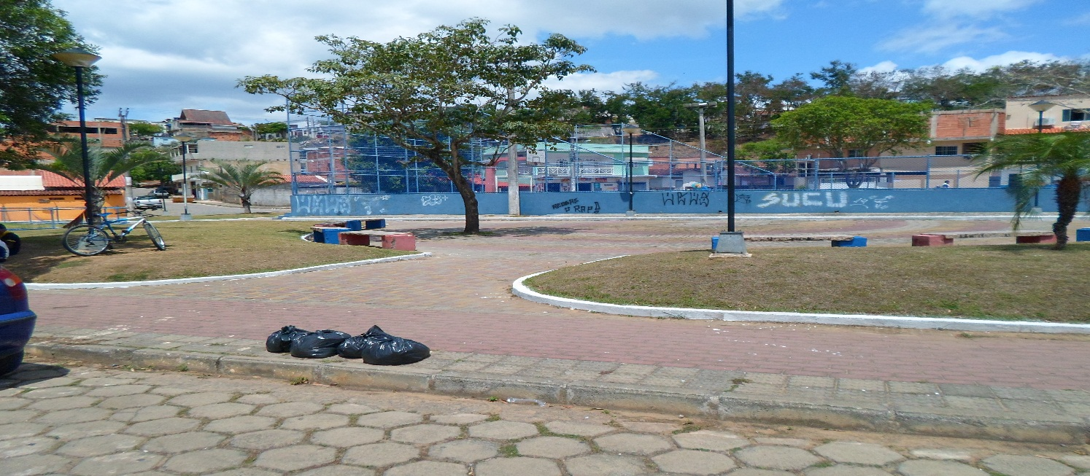
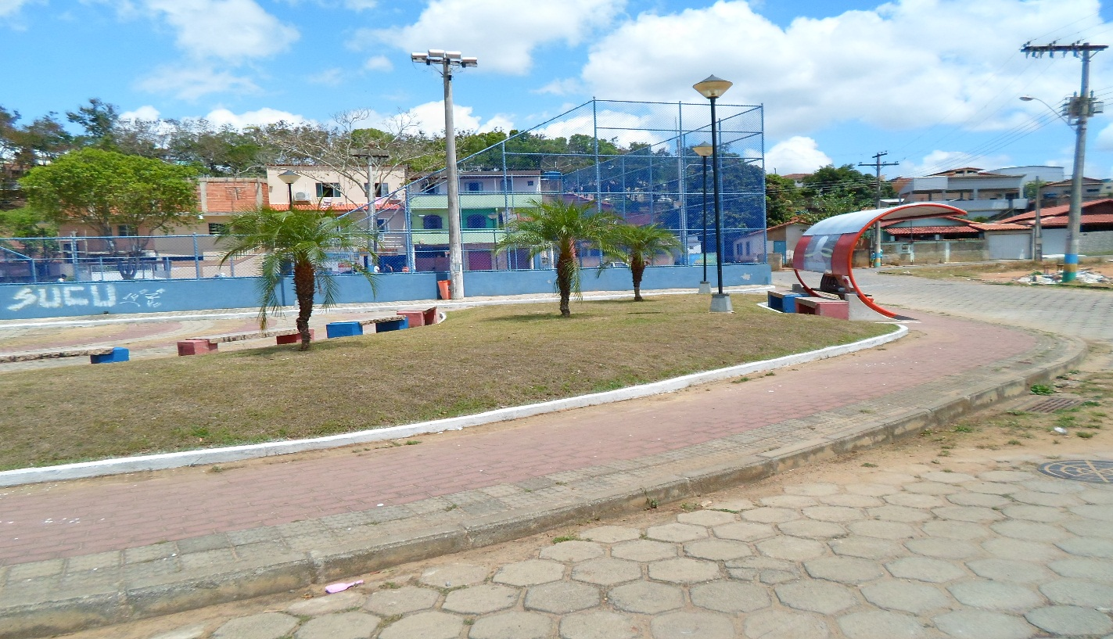

JOSÉ GOMES DOS SANTOS
Vereador
PRTB

